管理学院118预约使用教程
- 打开百度，输入“百会格格”，点击第一个链接，
输入用户名：glrc2014@126.com密码：daily2015登陆百会格格。
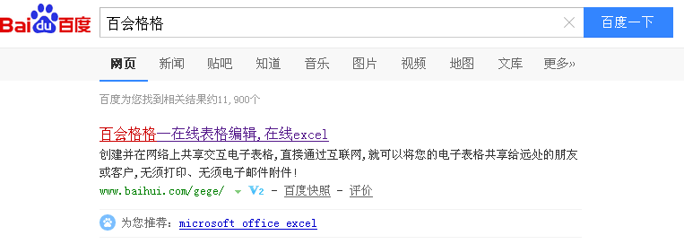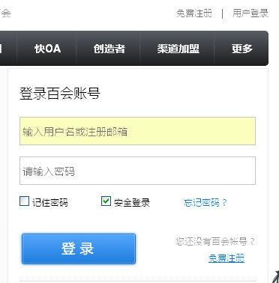
- 进入之后，会显示如下页面：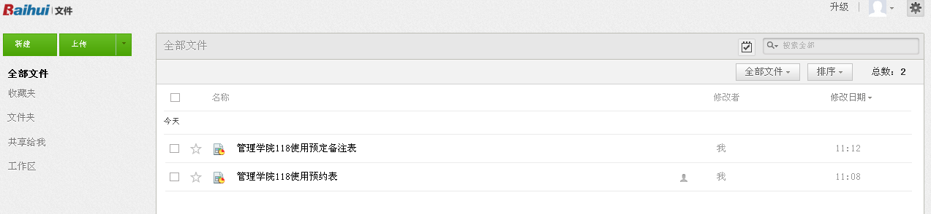

也有可能因为浏览器原因，会悲催的出现如下界面，这样的话是打不开Excel的。解决方法有两种，升级你的浏览器或者下载一个新的其他浏览器。

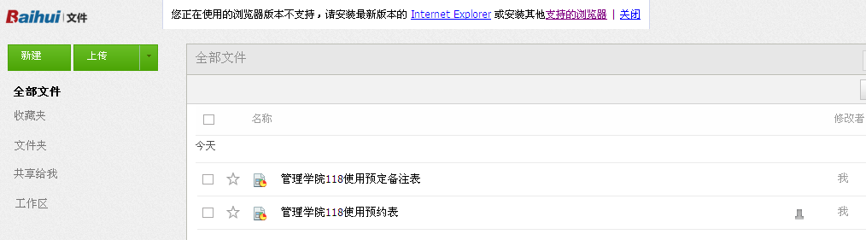
- 正常登陆之后，就可以在线申请118啦！
这两张表就是我们需要登记的主要内容啦。两张表都需要登记啊，第一张登记预约原因以及联系方式，第二张表理就可以看见预约情况啦，在表格对应地方填入需要预约的具体时间点以及申请人，就大功告成啦！点叉退出，自动保存！！
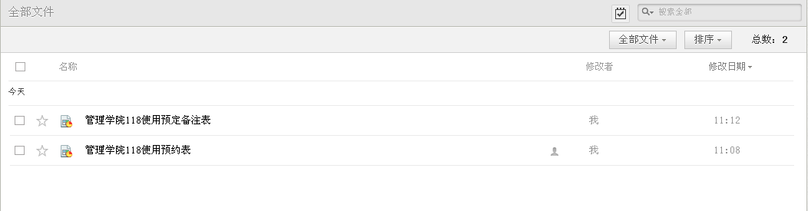
- 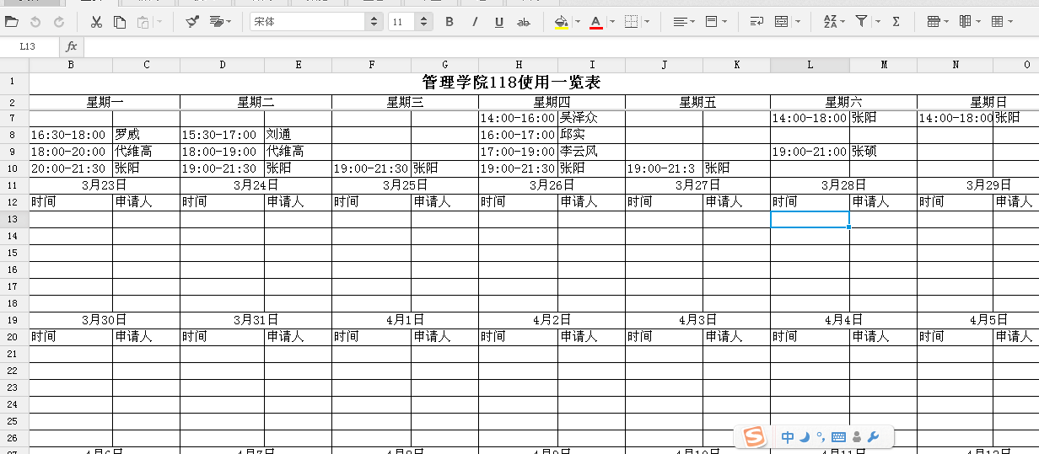
- 教室使用前，在上班时间（周一到周五8：00-11:30,13:30-17:00）到管理学院团委117办公室董喆老师处，登记借钥匙。教室使用完毕后，打扫卫生，关好门窗、电源，尽快返还钥匙（如果来不及，可以直接投递到“党团委老师信箱”中，并及时通知董喆老师）。

